夏法國-巴黎,蒙地卡羅,摩納哥10日
~塞納河遊船,坎城,TGV高速列車,羅浮宮,凡爾賽宮~
出發日期:2018年4月起適用
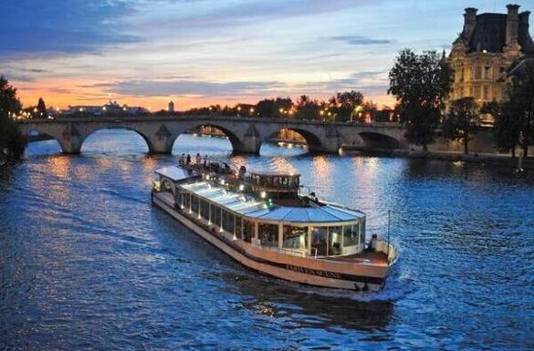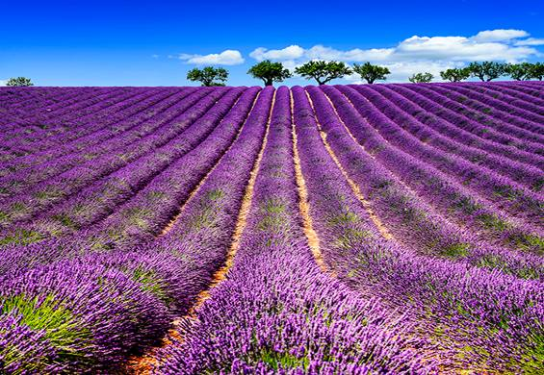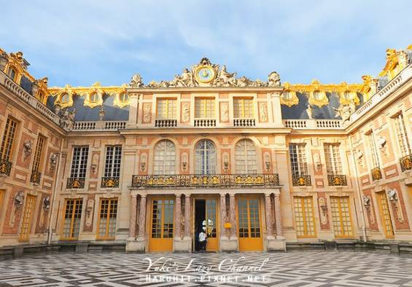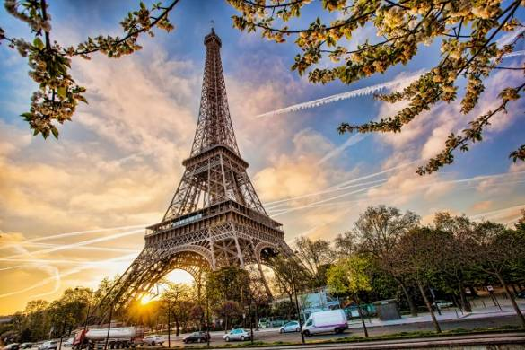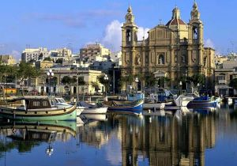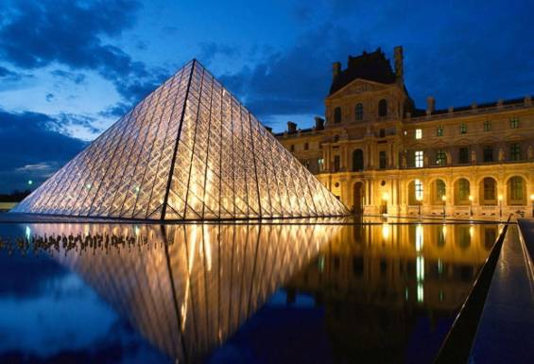
參考航班-
日期 | 航班 | 出發 | 抵達
第一天 | CI9237 | 桃園機場10:25 | 巴黎18:20
第九天 | CI9238 | 巴黎13:35 | 桃園機場08:15+1
行程特色-
★法國嚴選景點，玩到精華-
- 馬賽-被天使遺棄的罪惡之城
- 坎城-終年享有溫暖陽光撫慰的海港城市
- 蒙地卡羅-全球最奢華的城市
- 尼斯-天使落入凡塵
- 艾克斯-處處皆噴泉的南法魅力城鎮
- 里昂-值得探險的繁忙城市
- 巴黎-法國的政治與文化中心
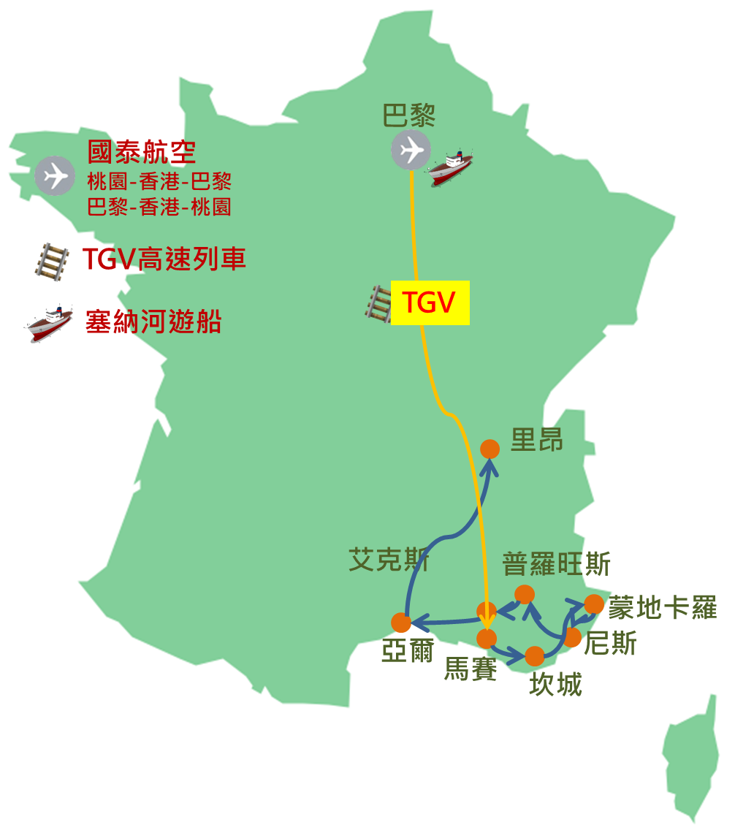
★嚴選中華航空，直飛巴黎更省時-
★老城單飛時間，跟團也自由-
每位團員心目中的法國之旅都不同，喜好也不同，所以我們特別安排在老城區或是都市區給您足夠的自由活動時間，您可以直奔當地市集或是路邊悠閒的咖啡店，也可以造訪文藝氣息的博物館或教堂，不論是吃的還是逛的，一切由您自己做主!

★法國必嚐美味，色特美食一次蒐集-
- 馬賽海鮮餐
- 摩納哥精選料理
- 米其林推薦餐
- 普羅旺斯料理
- 地窖餐廳
- 塞納河遊船晚餐

★ 法國必體驗交通工具-
- 登山纜車
- 塞納河遊船
- TGV高速列車

每日詳細行程-
第一天 |  | 台北 巴黎 CI9237 TPE10:25-CDG18:20
帶著期待的心情於桃園機場集合，隨後搭乘中華航空豪華客機直飛法國巴黎；經過長途的飛行，在飛機上養精蓄銳，為著接下來的旅程做準備!
餐食 |  | 早餐：機上餐時 中餐：機上餐食 晚餐： 中式6菜一湯
住宿 |  | RESIDHOME SAINT-CHARLES或同級
第二天 |  | 巴黎 馬賽市區觀光
班機在第二天早上抵達戴高樂國際機場，辦理入關手續後踏入入境大廳，歡迎來到法國~出關後我們直奔搭乘法國高鐵TGV前往南部的馬賽市區，路程約3小時。TGV以巴黎為中心、輻射法國各城市及周邊國家的鐵路網路，也是世界上定期輪軌客運列車中平均速度最快的。到達馬賽即刻展開一連串的市區觀光。
馬賽位於法國南端，臨地中海，是法國第二大城與最大港，是典型的港口城市，^?和各種族的文化，擁有眾多外來人口。早期這是一個流浪水手、毒梟、走私者與度假富豪的匯聚之地，但如今馬賽早已徹底改頭換面，但不變的是18世紀的狹小像弄與眾多拜占庭式的雍容建築。沿著舊港碼頭海岸走，欣賞蔚藍的天空與湛藍的地中海，因為地中海氣候的緣故，天氣總是晴朗。接著到聖母院，是一棟位於馬賽山丘上的拜占庭風格建築，高46公尺的鐘樓上方矗立金色聖母像，是馬賽最明顯的地標，也是俯瞰馬賽市容與遠眺地中海的最佳地點!接著是隆尚宮，16世紀以來馬賽一直深受缺水之苦，直到19世紀才引入運河水之後才獲得改善，因此邀請出身尼姆的設計師，設計隆尚宮作為供水塔，以紀念水源的引入。
特別安排  下車參觀  參考距離 |  | TGV高速列車(巴黎-馬賽)  馬賽舊港,隆尚宮,守護聖母聖殿  巴黎-3.5hr-馬賽
餐食 |  | 早餐：機上簡餐 中餐：自理餐 晚餐： 馬賽海鮮餐
住宿 |  | Residhome Marseille Saint-Charles或同級
第三天 |  | 馬賽 坎城 摩納哥 尼斯
一早我們驅車前往坎城，第一站克魯瓦賽特大道，恣意感受坎城的陽光、微風、沙灘與椰子樹，坎城原本是默默無名的小漁村，從19世紀起，英國貴族發起一股南法度假風潮，坎城瞬間變為王宮貴族最愛的渡假勝地!接著是坎城節慶會議中心，每年五月份登場的坎城影展地點就在此，想像大明星們一下車就沿著紅地毯的星光大道步入會場，四周盡是鎂光燈閃爍!地板上則是可以發現很多大明星的手印和簽名喔!接著到達蘇給區的舊城區，一路沿著石板路走到山頂，往下眺望市景與海景，美不勝收!
午後前往舉世聞名、面積只有1.9平方公里的賭國－摩納哥。您可於皇宮前留影、自由漫步於紀念品商店林立的街道，參觀摩納哥教堂，已故電影明星葛莉斯凱莉王妃安座於此，隨後前往位於懸崖上的賭國心臟蒙地卡羅，感受一下奢華昇華的代表。
稍晚來到蔚藍海岸最熱鬧的城市尼斯，沿著天使灣畔的英國人散步大道，一邊是藍色地中海，一邊是現代化高級旅館林立的大道，是法國最高級的渡假區之一，真令人陶醉。
下車參觀  參考距離 |  | 坎城(魯瓦賽特大道,坎城節慶會議中心,蘇給區)/摩納哥(皇宮,摩納哥教堂,蒙地卡羅)  /尼斯(英國人散步大道)  馬賽-180km,2hr-坎城-55km,1hr-蒙地卡羅-20km,0.5hr-尼斯
餐食 |  | 早餐：飯店享用 中餐：摩納哥精選料理 晚餐：米其林推薦餐
住宿 |  | La Malmaison Nice Boutique hôtel 或Hotel Villa Victoria或同級
第四天 | 尼斯 聖十字湖普羅旺斯艾克斯
昨日見過尼斯的浪漫悠閒後，今早我們首先拜訪聖十字湖，碧綠的大湖，湖上扁舟點點，湖旁的山壁陡峭，是不怎麼生長綠樹的岩壁，壯觀非常！聖十字湖並不是一個天然的湖泊，而是一個大型人工蓄水池，其湖水是拿來水力發電使用，每年夏天，這裡就會湧入許多遊客從事各種水上活動，也有許多玩飛行傘的遊客。
接著前往艾克斯，此處優雅細膩的貴族品味，12世紀以來成為普羅旺斯文化、經濟、知識中心，建了許多噴泉，而有「千泉之都」之美譽，各式各樣的噴泉散佈在每個廣場、街角，甚至是私人的庭園之中。除此，愛克斯也是印象派大師－塞尚的故鄉，首先我們來到塞尚的出生地、塞尚最喜歡駐足的雙侍咖啡廳，然後前往舊城區漫步；參觀典雅的市政廳(塞尚舉行婚禮的場所)及廣場，體會「山居歲月」作者最愛城市的感覺。
下車參觀  參考距離 |  | 普羅旺斯(雙侍咖啡廳,舊城區,市政廳,廣場)  尼斯-140km,2hr-聖十字湖-110km,2hr-艾克斯
餐食 |  | 早餐：飯店享用 中餐：法式料理 晚餐： 普羅旺斯料理
住宿 |  | Grand Hotel Roi René或同級
第五天 |  |  | 艾克斯 亞爾 加爾橋 亞維儂艾克斯
早餐後，跟隨藝術家梵谷的腳步來到亞爾古城，錯綜複雜的中世紀鵝卵石街道帶領著我們，來到曾經叱吒風雲的古羅馬競技場，它也是目前法國境內保留最完整、亦正在使用中的古羅馬遺跡。尋覓梵谷留下的蹤跡，一幅幅創作寫生的地點展現眼前：亞爾醫院、市立公園等，梵谷著名畫作’星空下的咖啡館’即於此完成。
接著前往加爾橋，加爾橋是古羅馬人所建造的引水系統，目的是把水從北方引到南方的尼姆市，而這一段橋則是為了跨越加爾河。加爾橋在1985年被聯合國教科文組織列為世界文化遺產，之後法國政府又規劃出周圍15公頃的土地為加爾橋保護區，除了原有的建築之外禁止再行營造。
稍晚前往亞維儂，自中世紀以來教皇曾經搬離羅馬而長駐於此，因此造就其特殊的文化背景，橫跨於隆河之上的聖貝內茲橋，更讓人沉浸於中世紀教皇城氛圍裡。遊覽十四世紀的哥德式教皇皇宮，以居高臨下的態勢，俯瞰整個隆河與亞維儂城，給人一種仰之彌高、氣勢磅礡的感覺。
下車參觀  參考距離 |  |  | 亞爾(亞爾古城,古羅馬競技場,亞爾醫院,市立公園)/亞維儂(聖貝內茲橋,教皇皇宮)  艾克斯-80km,1hr-亞爾-40km,40min-亞維儂
餐食 |  |  | 早餐：飯店享用 中餐：中式6菜1湯 晚餐：普羅旺斯鄉村料理
住宿 |  |  | Grand Hotel Roi René 或同級
第六天 |  |  |  | 里昂市區觀光
早上前往法國絲綢之都里昂。抵達後，前往里昂舊城區，舊市區於1998年被聯合國教科文組織列作「世界遺產城市」，有許多古色蒼然的邸宅林立著，幾世紀前的建築物和這一帶凝重的空氣混起來，令人感到濃厚的古老氣氛，有一種置身於中世紀的錯覺，使人感受到里昂久遠的歷史。
下車參觀  參考距離 |  |  |  | 富維耶聖母院,高盧羅馬劇院,百萊果廣場,里昂市政府  艾克斯-300km,3hr-里昂
餐食 |  |  |  | 早餐：飯店享用 中餐：地窖餐廳 晚餐：法式風味餐
住宿 |  |  |  | Hotel Des Remparts Dubost或Staycity Aparthotels Rue Garibaldi或同級
第七天 |  |  | 巴黎市區觀光
早餐後前往巴黎，來到全球注目的焦點艾菲爾鐵塔，此塔自萬國博覽會建立後即成為法國的地標。接著前往宏偉壯觀的凱旋門，一旁遊人如織行車十二線的香榭里舍大道－兩側有著名的大劇場、餐廳、咖啡廳，是一條最能表現巴黎風格的街道。一早參觀位於杜維麗花園東邊的羅浮宮博物館，原是12世紀時為鞏固塞納河的險要位置而建成的要塞，現已是蒐集世界名畫、雕塑古物之藝術寶庫。羅浮宮也是電影《達文西密碼》的拍攝地。
下午來到塞納河左岸，這裡從以前就集聚許多文人雅士，咖啡店、書店等小商店林立，久而久之加深了大家對左岸知性的印象。塞納河沿岸美景已被聯合國列為世界文化遺產。今天特別安排參觀香水博物館，法國製造香水的歷史悠久，在博物館中您將可深入了解香水製作的過程和奧秘。巴黎歌劇院是歐洲最大的歌劇院，也可能是世界最大的，由建築師卡賀涅設計，集合拿破崙三世之前所有的建築式樣，完成一種折衷後典型的第二帝國式建築物。
門票景點  下車參觀  參考距離 |  |  | 羅浮宮,塞納河遊船  艾菲爾鐵塔,凱旋門,香榭麗舍大道,羅浮宮,塞納河遊船  里昂-500km,5hr-巴黎
餐食 |  |  | 早餐：飯店享用 中餐：西式料理 晚餐：中式6菜1湯
住宿 |  |  | Timhotel opera grands magasins或同級
第八天 |  |  | 巴黎凡爾賽宮 拉法葉百貨
今日前往『太陽王』路易十四的宮殿◎凡爾賽宮(專用耳機或專人導覽)，此為1668年路易十四以路易十三的狩獵小屋為基礎陸續建造的宮殿，內有將窗戶外陽光和御花園景色引入的鏡廳、國王皇后的寢室、白色大理石巴洛克風格的壁畫、金璧輝煌的大廳等等。接著前往歐洲精品名牌店林立的時尚購物村，琳琅滿目的時尚精品，舒適的購物空間，讓您在此做最後的巡禮，盡情享受購物之樂 !(本行程巴黎日程會因為交通狀況、博物館時間、導遊預定時間等而做調整。)
接著前往巴黎最著名的百貨公司－拉法葉百貨，古色古香的建築、新穎時尚的商品，您可在此盡情享受購物之樂。
門票景點 |  |  | 凡爾賽宮
餐食 |  |  | 早餐：飯店享用 中餐：中式6菜1湯 晚餐：法式風味餐
住宿 |  |  | Timhotel opera grands magasins或同級
第九天 |  |  | 巴黎 台北 CI9238 CDG13:35-TPE08:15+1
享用完飯店早點後，整理滿滿的收穫與回憶，專車前往機場，準備搭機返回溫暖的家
餐食 |  |  | 早餐：飯店享用 中餐：機場自理 晚餐：機上精緻餐食
住宿 |  |  | 豪華客機
第十天 |  |  | 台北
班機飛抵桃園國際機場，結束令人難忘的法國，期待下一次的相逢在美麗的歐洲！
餐食 |  |  | 早餐：X 中餐：X 晚餐：X
住宿 |  |  | 溫暖的家

行程費用-
*包含項目：含兵險,含國內外機場稅
*不含項目：不含小費,不含行李小費,不含行李超重費,不含接送費
*訂金每人20000。
*單人房差15000。
*小費每人每天10歐元, (10歐*10天=100歐元)。
*16人成團,最多為45人以下(含)，台灣地區將派遣合格領隊隨行服務。
*小不佔不符合歐洲消防規定,2歲以上小孩皆須佔床,2歲以下嬰兒可不佔床。
溫馨提醒及建議-
1.本公司對同等級之飯店間入住選擇有最終決定之權利。
2.為考量旅客自身旅遊安全，並顧及同團其他旅客之旅遊權益，年滿70歲及行動不便之貴賓，若無親友陪同者，請事先告知敝公司，讓我們為您提供專業的建議
3.如您為未滿20歲之未成年人，未與法定代理人一同報名參加旅遊行程時，須得法定代理人之同意，報名始為有效！為確認您的報名有徵得法定代理人之同意，請您記得將旅行社所給旅遊定型化契約書或同意書，提供給您的法定代理人簽名後並繳回，報名手續始有效完成！
4.團體旅遊需多方顧及全體旅客，時間的安排也需相互配合，故若有嬰幼兒同行時，可能無法妥適兼顧，所以煩請貴賓於報名時，多方考量帶嬰幼兒同行可能產生的不便，以避免造成您的不悅與困擾。
5.素食：因各地風俗民情不同，國外的素食習慣大多是可以食用蔥、薑、蒜、蛋、奶等，除華僑開設的中華料理餐廳外，多數僅能以蔬菜、豆腐等食材料理為主；若為飯店內用餐或一般餐廳使用自助餐，亦多數以蔬菜、漬物、水果等佐以白飯或麵食類。故敬告素食貴賓，海外團體素食餐之安排，無法如同在台灣般豐富且多變化，故建議素食貴賓能多多鑑諒並自行準備素食罐頭或泡麵等，以備不時之需。
6.因氣候無法預測，故若遇大風雪、火山、等情況，則會以行程安全順利為考量，採緊急行程應變措施，敬請見諒。
7.本行程設定為團體旅遊行程，故為顧及旅客於出遊期間之人身安全及相關問題，於旅遊行程期間，恕無法接受脫隊之要求；若因此而無法滿足您的旅遊需求，建議您另行選購團體自由行或航空公司套裝自由行，不便之處尚祈鑒諒。
8.我們為維護旅遊品質及貴賓們的權益，在不變更行程內容之前提下，將依飯店具體確認回覆的結果，再綜合當地實際交通等情況，為貴賓們斟酌調整並妥善安排旅遊行程、飯店入住之先後順序或旅遊路線，請以說明會或最後確認的行程說明資料為準。
9.行程於國外如遇塞車時，請貴賓們稍加耐心等候。如塞車情形嚴重，而會影響到行程或餐食的安排時，為維護旅遊品質及貴賓們的權益，我們將為您斟酌調整並妥善安排旅遊行程，敬請貴賓們諒解。

注意事項-
★台灣地區國際航線旅客手提行李之安檢新規定 ２００７年０３月０１日起，自我國搭乘國際線班機﹝含國際包機﹞之出境、轉機及過境旅客之手提行李安檢新措施如下：
１．所有旅客隨身攜帶之液體、膠狀或噴霧類物品其個別容器體積不得超過１００毫升。
２．所有液體、膠狀或噴霧類物品容器均應裝於不超過1公升且可重覆密封之透明塑膠袋內。
３．每位旅客僅限攜帶１個前項所述之塑膠袋，並於安檢時交由安檢人員目視檢查。
４．旅客旅行中所必要但未符合前述限量規定之嬰兒奶粉﹝牛奶﹞、嬰兒食品、藥物、糖尿病或其它醫療所需之液體、膠狀或噴霧類物品，須向安檢人員申報，並獲得同意後，可不受前揭規定之限制。
５．出境或過境﹝轉機﹞旅客在機場管制區或前段航程於機艙內購買之液體、膠狀或噴霧類免稅物品，可在經過安檢後再次隨身攜帶上機，但需置放於可籤封及顯示有效購買證明之透明塑膠袋內。
６．為使安檢線之Ｘ光檢查儀有效檢查，前述塑膠袋應與其它手提行李、外套或手提電腦分開通過Ｘ光檢查。
★申根國六個月內可停留90天免簽證【曾經簽證被拒或黑名單者、不適用免簽證，必須自行申請申根簽證】
★電話：
從台灣，打電話到歐洲
台灣國際冠碼 + 歐洲各國國碼+當地區域號碼﹝不須撥0﹞+電話號碼
例如：自台灣打電話到法國巴黎002+33+1+電話號碼
從歐洲，打電話回台北家中
歐洲國際冠碼┼台灣國碼+台北區域號碼﹝不須撥0﹞+台北家中電話00+886+2+台北家中電話
從歐洲，打電話回台灣的行動電話
歐洲國際冠碼┼台灣國碼+行動電話﹝不須撥第一位數字0﹞00+886+932111111
★歐洲各國國碼：
英 國 ４４ 捷 克 ４２０
荷 蘭 ３１ 匈牙利 ３６
比利時 ３２ 波 蘭 ４８
丹 麥 ４５ 盧森堡 ３５２
法 國 ３３ 挪 威 ４７
德 國 ４９ 瑞 典 ４６
瑞 士 ４１ 芬 蘭 ３５８
奧地利 ４３ 冰 島 ３５４
義大利 ３９ 希 臘 ３０
西班牙 ３４ 葡萄牙 ３５１
斯洛伐尼亞 ３８６
克羅埃西亞 ３８５
★時差：
歐洲地區之時差因日光節約時間而有所不同
三月最後一個星期日至九月最後一個星期日：歐洲慢台灣６小時
十月至隔年三月為日光節約時間 ：歐洲慢台灣７小時
★電壓：
歐洲各國之電壓均為２２０─２４０伏特／雙圓孔插頭﹝英國地區除外，大多為三扁孔﹞；如行動電話、數位相機或電器用品等須於外站充電，請記得攜帶變壓充電器及轉換插頭。

